Moelleux yaourt et framboises
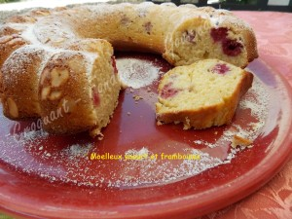 Pour 6 Croquants-Gourmands
- 3 œufs
- 150 g de sucre en poudre
- 1 yaourt (maison au lait entier pour moi)
- 100 g de crème fraîche
- 250 g de farine T 45
- 1 sachet de levure chimique
- 1 càc d'arôme citron
- le zeste râpé d'un citron non traité
- 150 g de framboises (surgelées pour moi)
- quelques amandes effilées
- sucre glace
1 moule à savarin beurré de 25 cm de diamètre
Préchauffage du four à 180°C (Chaleur tournante)
Travailler au fouet les œufs avec le sucre jusqu'à ce que le mélange blanchisse.
Ajouter la crème, le yaourt, la farine et la levure et enfin l'arôme citron et le zeste râpé.
Fouetter pour obtenir une pâte lisse.
Parsemer le moule beurré de quelques amandes effilées.
Verser la moitié de la pâte dans le moule.
Disperser les framboises encore gelées.
Recouvrir avec le reste de la pâte.
Enfourner pour environ 30 minutes et tester la cuisson.
Démouler le gâteau sur une grille et le laisser refroidir.
Saupoudrer de sucre glace avant de servir.
À savourer nature ou accompagné d'une lichette de coulis de framboises.

